

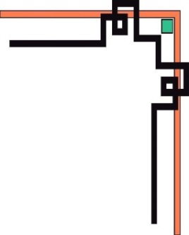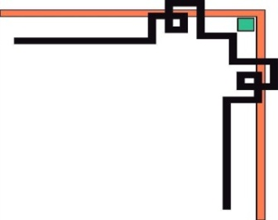

| FPT POLYTECHNIC |
| --- |
| **DỰ ÁN 1**  **QUẢN LÝ BÁN NƯỚC** |
| NGÀNH CÔNG NGHỆ THÔNG TIN (ỨNG DỤNG PHẦN MỀM) |

|  |
| --- |
| ĐÀ NẴNG 2023 |

|  |
| --- |
| GIẢNG VIÊN HƯỚNG DẪN: NGUYỄN TRẦN NHẬT KHA |
| SINH VIÊN THỰC HIỆN |
| 1. Trần Xuân Chiến (PD08548), Trưởng nhóm 2. Ngô Văn Lập (PD07470) 3. Hà Huy Tiệp |

**MỤC LỤC**

1 Phân tích Trang 2

1.1 Hiện trạng Trang 2

1.2 Yêu cầu hệ thống Trang 2

✓ Yêu cầu chức năng nghiệp vụ Trang 2

✓ Yêu cầu về bảo mật Trang 2

✓ Yêu cầu về môi trường công nghệ Trang 2

1.3 Yêu cầu khách hàng Trang 3

✓ Yêu cầu khách hàng Trang 3

✓ Phân tích yêu cầu Trang 3

1.4 Phân công công việc Trang 5

1.5 Use case Trang 6

✓ Use case tổng quát Trang 6

✓ Use case Phân rã Trang 7

2 Thiết kế Trang 8

2.1 Mô hình triển khai Trang 8

2.2 Thiết kế CSDL Trang 8

2.2.1 Sơ đồ quan hệ thực thể Trang 8

2.2.2 Thiết kế chi tiết các thực thể Trang 11

2.3 Thiết kế giao diện Trang 15

2.3.1 Sơ đồ tổ chức giao diện Trang 15

2.3.2 Thiết kế giao diện cho các chức năng nghiệp vụ Trang 16

3 Thực hiện viết mã Trang 22

3.1 Viết mã tạo CSDL Trang 22

3.1.1 Tạo CSDL Trang 22

3.1.2 SQL truy vấn và thao tác Trang 30

4 Kiểm thử Trang 33

4.1 Kiểm thử form quản lý nhân viên Trang 33

4.2 Kiểm thử form quản lý sản phẩm Trang 33

4.3 Kiểm thử form quản lý khách hàng Trang 34

4.4 Kiểm thử form quản lý bán hàng Trang 35

4.5 kiểm thử form Lịch sử hóa đơn Trang 36

4.6 kiểm thử form quản lý thống kê Trang 36

# Phân tích

## Hiện trạng

Cửa hàng buôn bán nước giải khát More Water đang buôn bán các loại nước giải khát như Pepsi, coca cola, 7up, red bull, sting… Việc quản lý Loại nước ngọt, Nhân viên, Hóa đơn và doanh thu đang thực hiện thông qua excel. Hiện Quán đang gặp khó khăn khi số lượng Sản phẩm ngày một nhiều, dữ liệu ngày càng lớn nên việc quản lý excel gặp rất nhiều khó khăn, dễ sai sót mà không bảo mật.

Mục đích phát triển hệ thống WaterSys là để tối ưu hóa quy trình xử lý của nhân viên bán hàng, quản lý sản phẩm hiệu quả hơn, độ bảo mật cao hơn, cải thiện trải nghiệm của khách hàng. đem lại nhiều hiệu quả cao trong kinh doanh của Doanh nghiệp.

Đối tượng sử dụng hệ thống: nhân viên bán hàng, quản lý cửa hàng.

## Yêu cầu hệ thống

### Yêu cầu chức năng nghiệp vụ

* + - * Quản lý nhân viên
      * Quản lý khách hàng
      * Quản lý sản phẩm
      * Quản lý bàn
      * Quản lý hóa đơn
      * Thống kê doanh thu, số lượng sản phẩm bán ra

### Yêu cầu về bảo mật

##### Tất cả mọi thành viên phải đăng nhập mới sử dụng được phần mềm

* + - * Quản lý được phép thực hiện tất cả các chức năng
      * Nhân viên không được phép xóa dữ liệu và Sửa dữ liệu cũng không được xem thông tin về doanh thu

### Yêu cầu về môi trường công nghệ

##### Ứng dụng phải được thực với công nghệ Swing và JDBC chạy trên mọi hệ điều hành với môi trường JDK tối thiểu 1.8

* + - * Hệ quản trị CSDL SQL Server 2008 trở lên

## Yêu cầu khách hàng

### Yêu cầu khách hàng

|  |  |  |  |  |
| --- | --- | --- | --- | --- |
| STT | Vai trò | Yêu cầu | Thông tin mô tả | Độ ưu tiên |
| 1 | QL, NV | đăng nhập | Cầu có tài khoản đăng nhập để quản lý bán nước | Cao |
| 2 | QL, NV | Đăng xuất | Sau khi sử dụng phần mềm thì đăng xuất để đảm bảo tính báo mật | Cao |
| 3 | QL, NV | Đổi mật khẩu | người dùng đổi mật khẩu mình muốn | Trung bình |
| 4 | QL, NV | Quên mật khẩu | Khi Nhân viên quên mật khẩu có thể dùng chức năng để lấy lại mật khẩu | Cao |
| 5 | QL, NV | tìm kiếm | Hỗ trợ người dùng tìm kiếm sản phẩm, bàn, nhân viên, hóa đơn | Trung bình |
| 6 | QL | Quản lý nhân viên | Quản lý thông tin nhân viên cũng như cấp tài khoản mật khẩu. | Cao |
| 7 | QL, NV | Quản lý sản phẩm | Quản lý thông tin của sản phẩm đang bán, số lượng | Cao |
| 8 | QL, NV | Quản lý bàn | Quản lý trạng thái bàn | Cao |
| 9 | QL, NV | Quản lý khách hàng | Quản lý thông tin khách hàng | Cao |
| 10 | QL, NV | Quản lý hóa đơn | Quản lý thông tin cần thiết trong quá trình buôn bán | Cao |
| 11 | QL, NV | In hoá đơn | In ra thông tin hóa đơn bằng file pdf | Cao |
| 12 | QL | thống kê | Cho người dùng thấy được doanh thu theo ngày, tháng, năm, số lượng sản phẩm bán ra | Cao |

### Phân tích yêu cầu

|  |  |  |  |  |  |  |
| --- | --- | --- | --- | --- | --- | --- |
| ID | Vai trò | Chức năng | Yêu cầu | Phân tích yêu cầu | Trạng thái | Độ ưu tiên |
| RQ01 | QL, NV | Đăng nhập hệ thống | đăng nhập | - nhập thông tin tài khoản, mật khẩu. - thông báo khi sai tài khoản, mật khẩu. - cho phép đăng nhập khi thông tin tài khoản đúng với csdl | New | Cao |
| RQ02 | QL, NV | Đăng xuất | - khi chọn chức năng đăng xuất thì hiển thị thông báo có muốn đăng xuất không. | New | Cao |
| RQ03 | QL, NV | Đổi mật khẩu | điền mật khẩu cũ và mật khẩu mới sau đó xác nhân mật khẩu hiển thị thông báo thành công hoạc thất bài | New | Trung bình |
| RQ04 | QL, NV | Quên mật khẩu | - nhập Email nhân viên - nếu tồn tại trong csdl thì mật khẩu sẽ được gửi về email người dùng - nếu không tồn tại trong csdl thì thông báo lỗi | New | Cao |
| RQ05 | QL | Quản lý nhân viên | Thêm nhân viên | Thêm một nhân viên mới vào danh sách nhân viên | New | Cao |
| RQ06 | QL | Xem danh sách nhân viên | Hiển thị danh sách tất cả nhân viên | New | Cao |
| RQ07 | QL | Sửa nhân viên | Sửa thông tin của một nhân viên trong danh sách | New | Cao |
| RQ08 | QL | Xóa nhân viên | Xóa một nhân viên khỏi danh sách nhân viên | New | Cao |
| RQ09 | QL | Tìm kiếm nhân viên | Tìm một nhân viên bằng mã nhân viên trong danh sách | New | Cao |
| RQ10 | QL, NV | Quản lý sản phẩm | Thêm sản phẩm | Thêm một sản phẩm mới vào danh sách sản phẩm | New | Cao |
| RQ11 | QL, NV | Sửa sản phẩm | Sửa thông tin của một sản phẩm trong danh sách sản phẩm | New | Cao |
| RQ12 | QL, NV | Xoá sản phẩm | Xóa một sản phẩm khỏi danh sách sản phẩm | New | Cao |
| RQ13 | QL, NV | Xem danh sách sản phẩm | Hiển thị danh sách tất cả sản phẩm | New | Cao |
| RQ14 | QL, NV | Tìm kiếm sản phẩm | TÌm kiếm sản phẩm theo tên | New | Cao |
| RQ15 | QL, NV | Hiển thị thông báo sản phẩm | Hiện thị thông báo thàng công hay thất bại khi thêm, sửa, xoá | New | Cao |
| RQ16 | QL, NV | Quản lý bàn | xem nước trong bàn | Xem nước ở trong bàn | New | Cao |
| RQ17 | QL, NV | Thêm nước vào bàn | Thêm nước vào bàn khách ngồi | New | Cao |
| RQ18 | QL, NV | Cập nhật trạng thái | cập nhật trạng thái bàn | New | Cao |
| RQ19 | QL, NV | Quản lý khách hàng | Thêm khách hàng | thêm các thông tin cần thiết khách hàng | New | Cao |
| RQ20 | QL, NV | Sửa khách hàng | Sửa các thông tin cần thiết khách hàng | New | Cao |
| RQ21 | QL, NV | Xóa khách hàng | Xóa các thông tin cần thiết khách hàng | New | Cao |
| RQ22 | QL, NV | TÌm kiếm | TÌm các thông tin cần thiết khách hàng | New | Cao |
| RQ23 | QL, NV | Quản lý hóa đơn | Thêm hóa đơn | thêm các thông tin cần thiết hóa đơn | New | Cao |
| RQ24 | QL, NV | Sửa hóa đơn | Sửa các thông tin của hóa đơn | New | Cao |
| RQ25 | QL, NV | Tìm hóa đơn | Xóa các thông tin cần thiết hóa đơn | New | Cao |
| RQ26 | QL, NV | Thanh toán hóa đơn | Than toán hóa đơn khách hàng | New | Cao |
| RQ27 | QL, NV | in hóa đơn | In ra hóa đơn khách hàng bằng file pdf | New | Cao |
| RQ28 | QL | thống kê | Xem thống kê | xem được doanh thu bán hàng theo ngày tháng năm xem được số lượng sản phẩm đã bán theo ngày tháng năm | New | Cao |

## Phân công công việc

|  |  |  |  |  |  |
| --- | --- | --- | --- | --- | --- |
| user case | Chức năng | RQ | Người làm | ngày bắt đầu | ngày kết thúc |
| UC01 | đăng nhập | RQ01 | Ngô Văn Lập | 13-06-2023 | 14-06-2023 |
| UC02 | Đăng xuất | RQ02 | Ngô Văn Lập | 13-06-2023 | 14-06-2023 |
| UC03 | Đổi mật khẩu | RQ03 | Hà Huy Tiệp | 14-06-2023 | 15-06-2023 |
| UC04 | Quên mật khẩu | RQ04 | Trần Xuân Chiến | 13-06-2023 | 14-06-2023 |
| UC05 | Thêm nhân viên | RQ05 | Ngô Văn Lập | 14-06-2023 | 16-06-2023 |
| UC06 | Xem danh sách nhân viên | RQ06 |
| UC07 | Sửa nhân viên | RQ07 |
| UC08 | Xóa nhân viên | RQ08 |
| UC09 | Tìm kiếm nhân viên | RQ09 |
| UC10 | Thêm sản phẩm | RQ10 | Hà Huy Tiệp | 14-06-2023 | 16-06-2023 |
| UC11 | Sửa sản phẩm | RQ11 |
| UC12 | Xoá sản phẩm | RQ12 |
| UC13 | Xem danh sách sản phẩm | RQ13 |
| UC14 | Tìm kiếm sản phẩm | RQ14 |
| UC15 | Hiển thị thông báo sản phẩm | RQ15 |
| UC16 | xem nước trong bàn | RQ16 | Trần Xuân Chiến | 14-06-2023 | 16-06-2023 |
| UC17 | Thêm nước vào bàn | RQ17 |
| UC18 | Cập nhật trạng thái | RQ18 |
| UC19 | Thêm khách hàng | RQ19 | Hà Huy Tiệp | 16-06-2023 | 18-06-2023 |
| UC20 | Sửa khách hàng | RQ20 |
| UC21 | Xóa khách hàng | RQ21 |
| UC22 | TÌm kiếm | RQ22 |
| UC23 | Thêm hóa đơn | RQ23 | Trần Xuân Chiến | 16-06-2023 | 26-06-2023 |
| UC24 | Tìm hóa đơn | RQ24 |
| UC25 | Xóa hóa đơn | RQ25 |
| UC26 | Thanh toán hóa đơn | RQ26 |
| UC27 | in hóa đơn | RQ27 |
| UC28 | Xem thống kê | RQ28 | Trần Xuân Chiến | 26-06-2023 | 28-06-2023 |

## Use case

Use case là sơ đồ tổng quan về mặt chức năng và phân vai trò người sử dụng. Dựa vào yêu cầu hệ

thống của khách hàng, chúng ta có thể phác thảo sơ đồ use case như sau.

### Use case tổng quátUse case Phân rã

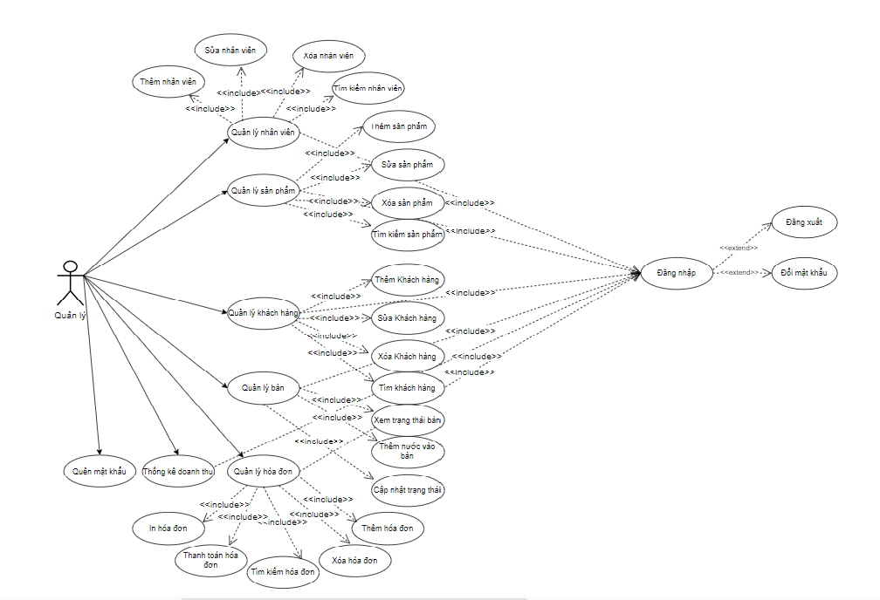

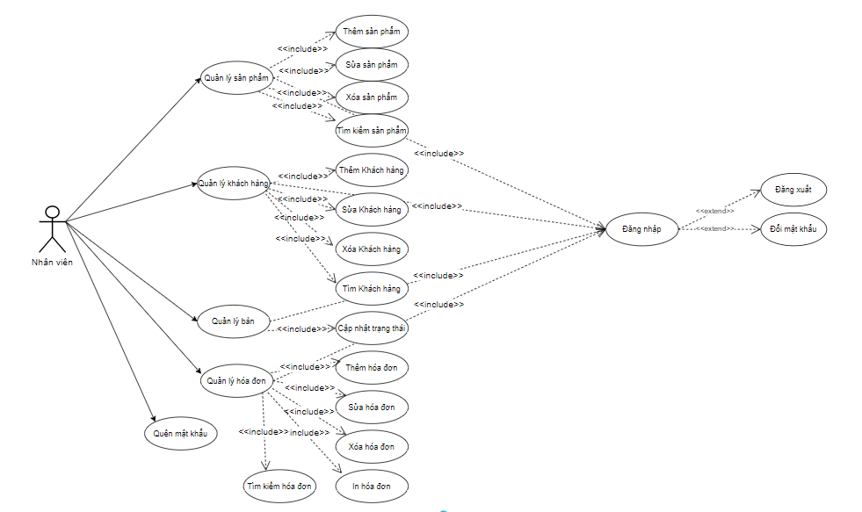

# Thiết kế

## Mô hình triển khai

Phần mềm được xây dựng để nhân viên và quản lý có thể dùng chung và cơ sở dữ liệu được triển khai trên 1 máy Bán tại quầy.

Cần 1 máy cài Sql server 2019, phần mềm warterSys, JDk 19, hệ điều hành window 10 trở lên.

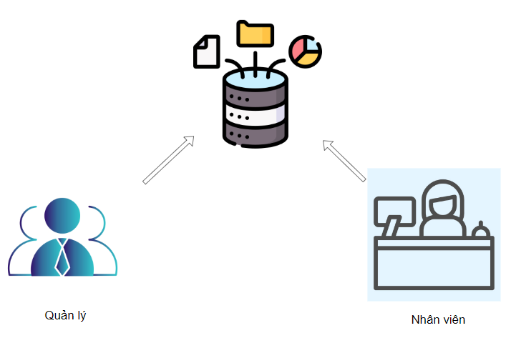

## Thiết kế CSDL

## 2.2.1 Sơ đồ quan hệ thực thể

##### **Trong hệ thống đã được mô tả trên chúng ta thấy có các thực thể sau**

Nhân viên

Sản phẩm

Khách hàng

Quản lý bàn

Hoá đơn

Thống kê

Sau khi phân tích chúng ta có thể thấy các thực thể có mối quan hệ với nhau như sơ đồ ERD sau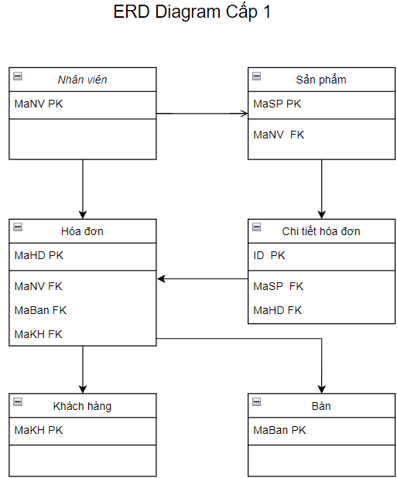

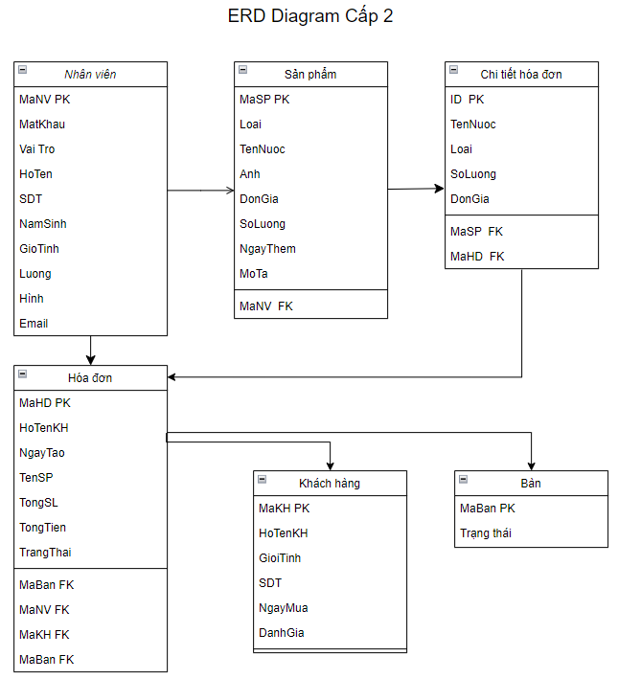

## 

## 2.2.2 Thiết kế chi tiết các thực thể

***2.2.2.1*** ***Nhân viên***

Bảng NhanVien lưu thông tin nhân viên phòng đào tạo có cấu trúc như sau

|  |  |  |  |
| --- | --- | --- | --- |
| **Tên cột** | **Kiểu** | **Ràng buộc** | **Ghi chú** |
| MaNV | NVARCHAR(20) | PK, NOT NULL | Mã nhân viên |
| MatKhau | NVARCHAR(50) | NOT NULL | Mật khẩu đăng nhập |
| HoTen | NVARCHAR(50) | NOT NULL | Họ và tên |
| VaiTro | BIT | DEFAULT 0 | Vai trò, 1 là Quản lý |
| Số ĐT | NVARCHAR(24) | NOT NULL | Số điện thoại |
| GioiTinh | BIT | DEFAULT 1, NULL | Giới tính |
| NgaySinh | DATE | NOT NULL | Ngày sinh |
| Luong | FLOAT | NOT NULL | Lương |
| Hinh | NVARCHAR(20) | NOT NULL | Hình ảnh |
| Email | NVARCHAR(50) | NOT NULL | Email |

***2.2.2.2*** ***Sản phẩm***

Bảng Sản phẩm lưu thông tin các sản phẩm có cấu trúc như sau

|  |  |  |  |
| --- | --- | --- | --- |
| **Tên cột** | **Kiểu** | **Ràng buộc** | **Ghi chú** |
| MaSP | NCHAR(20) | PK, NOT NULL | Mã sản phẩm |
| Loai | NVARCHAR(50) | NOT NULL | phân loại nước |
| TenNuoc | NVARCHAR(50) | NOT NULL | Tên nước |
| Anh | NVARCHAR(50) | NOT NULL | Hình ảnh |
| ĐonGia | FLOAT | NOT NULL | Đơn giá |
| NgayThem | DATE | NOT NULL | Ngày thêm |
| MoTa | NVARCHAR(250) | NULL | MoTa |
| MaNV | NVARCHAR(20) | FK, NOT NULL | Mã nhân viên nhập |
| SoLuong | INT | NOT NULL | Số lượng |

***2.2.2.3 Khách hàng***

Bảng khách hàng lưu thông tin các những khách hàng đã đến sử dụng nước có cấu trúc như sau

|  |  |  |  |
| --- | --- | --- | --- |
| **Tên cột** | **Kiểu** | **Ràng buộc** | **Ghi chú** |
| MaKH | NVARCHAR(20) | PK, NOT NULL | Mã khách hàng |
| HoTenKH | NVARCHAR(50) | NOT NULL | Họ và tên khách hàng |
| GioiTinh | BIT | DEFAULT 1, NULL | Giới tính |
| SDT | NVARCHAR(20) | NOT NULL | Điện thoại |
| NgayMua | DATE | NOT NULL | Ngày mua |
| DanhGia | NVARCHAR(255) | NULL | Đánh giá khách hàng |

***2.2.2.4*** ***Hoá đơn***

Bảng hoá đơn lưu thông tin các hoá đơn được tạo ra từ các nhân viên có cấu trúc như sau

|  |  |  |  |
| --- | --- | --- | --- |
| **Tên cột** | **Kiểu** | **Ràng buộc** | **Ghi chú** |
| MaHD | NVARCHAR(20) | PK, NOT NULL | Mã hoá đơn |
| HoTenKH | NVARCHAR(50) | NULL | Họ tên khách hàng |
| NgayTao | DATE | NOT NULL | Ngày tạo |
| TenSP | NVARCHAR(50) | NULL | Tên sản phẩm |
| TongSL | int | NULL | Tổng số lượng |
| TongTien | FLOAT | NULL | Tổng tiền |
| TrangThai | NVARCHAR(20) | NULL | Trạng thái |
| MaNV | NVARCHAR(20) | FK, NOT NULL | Mã nhân viên |
| MaKH | NVARCHAR(20) | FK, NULL | Mã Khách hàng |
| MaBan | NVARCHAR(20) | FK, NULL | Mã bàn |

***2.2.2.5*** ***Bàn***

Bảng bàn lưu thông tin các bàn được tạo ra từ các nhân viên có cấu trúc như sau

|  |  |  |  |
| --- | --- | --- | --- |
| **Tên cột** | **Kiểu** | **Ràng buộc** | **Ghi chú** |
| MaBan | NVARCHAR(20) | PK, NOT NULL | Mã bàn |
| HoTenKH | NVARCHAR(50) | NULL | Họ tên khách hàng |
| TrangThai | NVARCHAR(50) | NULL | Trạng thái |

***2.2.2.6*** ***Chi tiết hoá đơn***

Bảng Chi tiết hoá đơn lưu thông tin các Chi tiết hoá đơn được tạo ra từ các hoá đơn có cấu trúc như sau

|  |  |  |  |
| --- | --- | --- | --- |
| **Tên cột** | **Kiểu** | **Ràng buộc** | **Ghi chú** |
| ID | INT | PK, Tự tăng | ID |
| TenNuoc | NVARCHAR(50) | NOT NULL | Mã chuyên đề |
| Loai | NVARCHAR(50) | NOT NULL | Loại nước |
| SoLuong | INT | NOT NULL | Số lượng |
| DonGia | FLOAT | NOT NULL | Đơn giá |
| MaSP | NVARCHAR(20) | FK, NULL | Mã sản phẩm |
| MaHD | NVARCHAR(20) | FK, NULL | Mã hoá đơn |

## Thiết kế giao diện

### Sơ đồ tổ chức giao diện

Giao diện chính là một cửa sổ chứa menu chính và toolbar. Thông qua đó để đi đến các giao diện thành viên để thực hiện các chức năng trong hệ thống.

Theo yêu cầu thì mọi nhân viên phải đăng nhập trước khi sử dụng ứng dụng nên form đăng nhập xuất hiện trước để yêu cầu đăng nhập.

Ngoài ra mỗi ứng dụng trong thời gian khởi động cần có một màn hình chào cùng với thanh tiến trình để người có cảm giác ứng dụng đang khởi động.

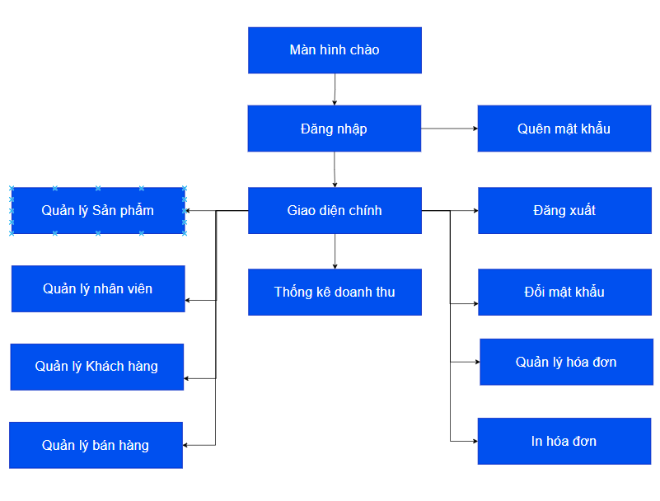

### Thiết kế giao diện cho các chức năng nghiệp vụ

Lưu ý quan trọng: phải đặt tên đúng như hướng dẫn vì các tên này ảnh hưởng đến việc viết mã sau này Trong lập trình giao diện người ta thường qui ước tiếp đầu ngữ của tên các thành phần giao diện như sau.

|  |  |  |
| --- | --- | --- |
| **Control** | **Prefix** | **Mô tả** |
| JLabel | lbl | Nhãn |
| JButton | btn | Nút |
| JTextField, JTextArea, JPassword, JTextPane | txt | Các loại ô nhập |
| JRadioButton | rdo | Hộp chọn |
| JCheckBox | chk | Hộp kiểm |
| ButtonGroup | bgr | Nhóm các button |
| JComboBox | cbo | Hộp chọn xổ xuống |
| JListBox | lst | Hộp chọn nhiều |
| JTree | tree | Cây |
| JMenu | mnu | Thực đơn |
| JMenuItem | mni | Mục menu |
| JPanel | pnl | Khung chứa |
| JTabbedPane | tab |  |

#### Thiết kế Màn hình chào

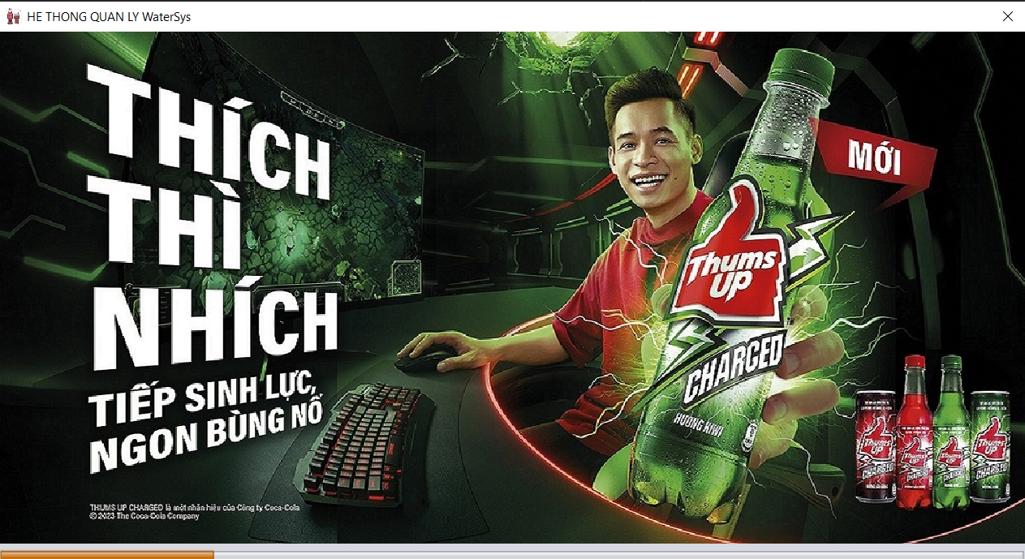

#### Thiết kế màn hình đăng nhập

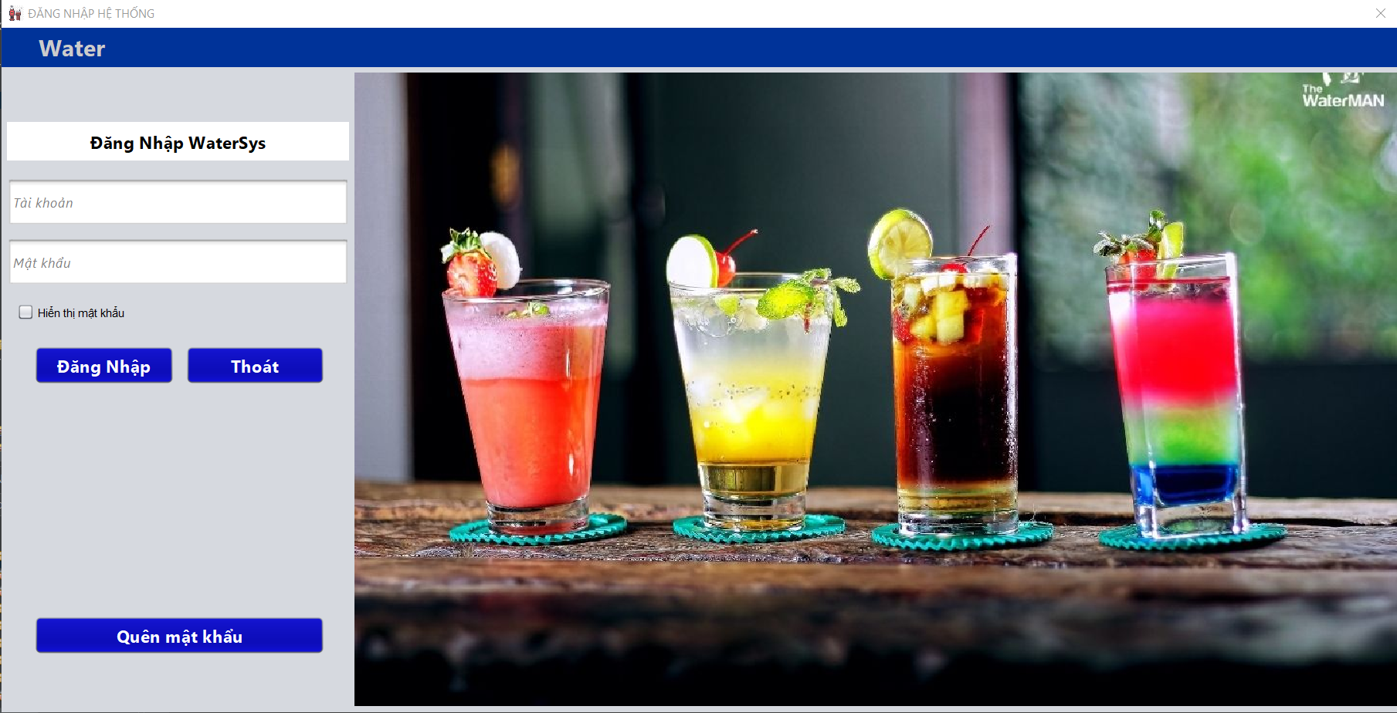

#### Thiết kế màn hình Quên mật khẩu

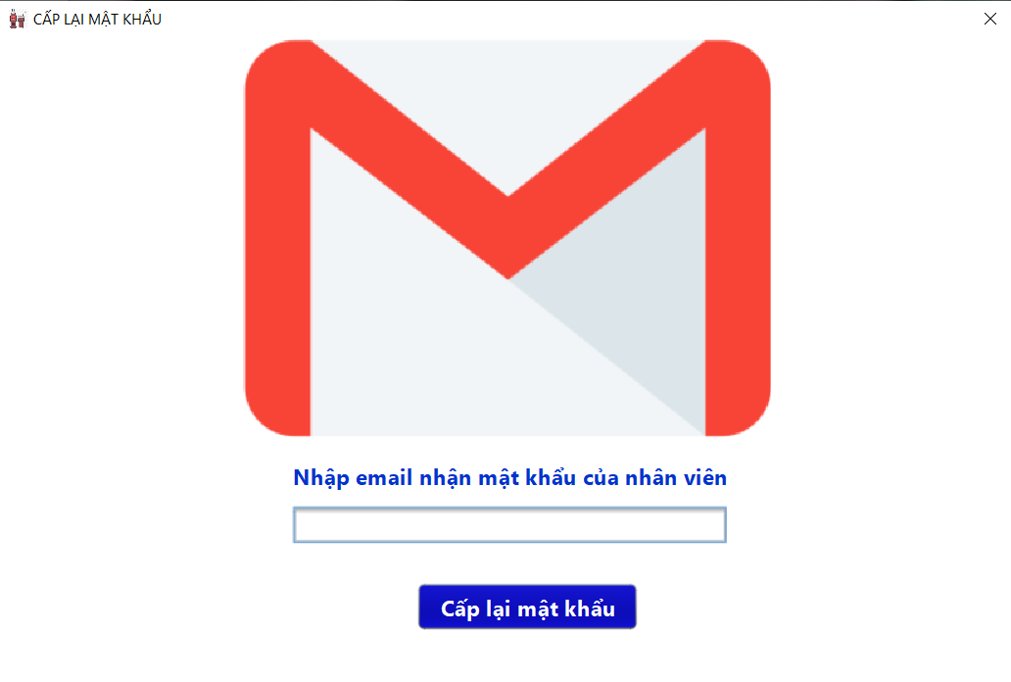

#### Thiết kế màn hình chính

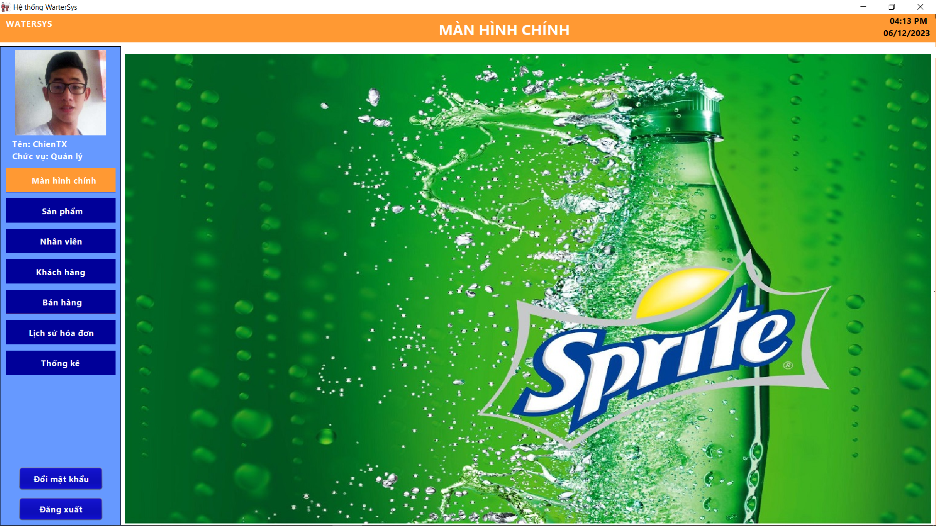

#### Thiết kế màn hình sản phẩm

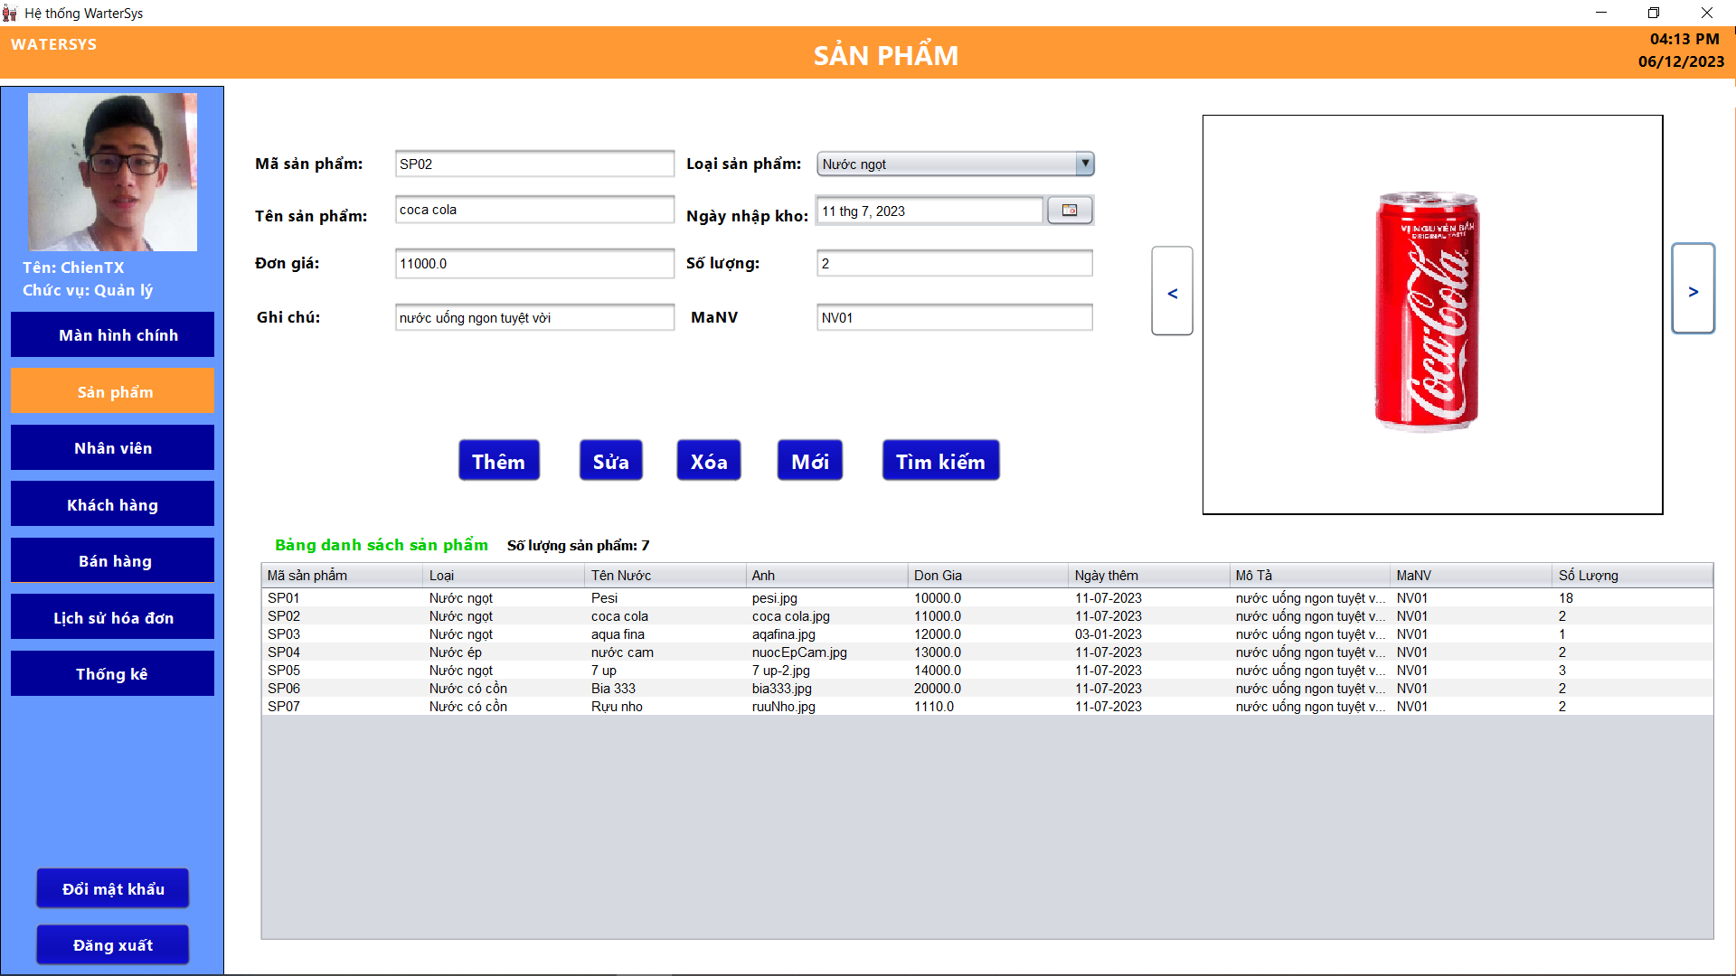

#### Thiết kế màn hình Nhân viên

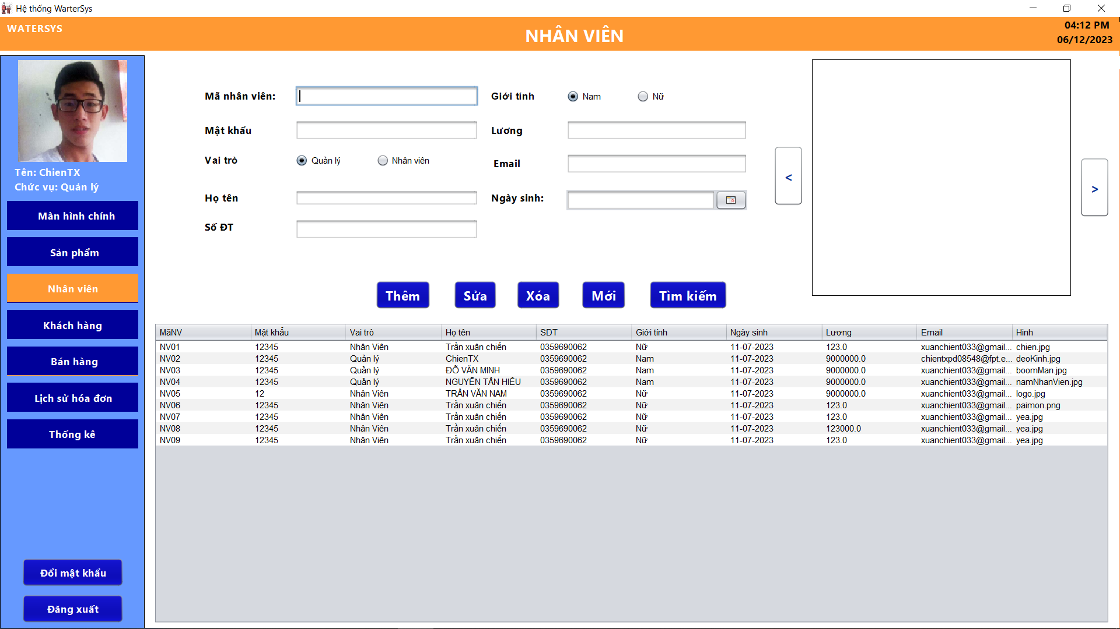

#### Thiết kế màn hình khách hàng

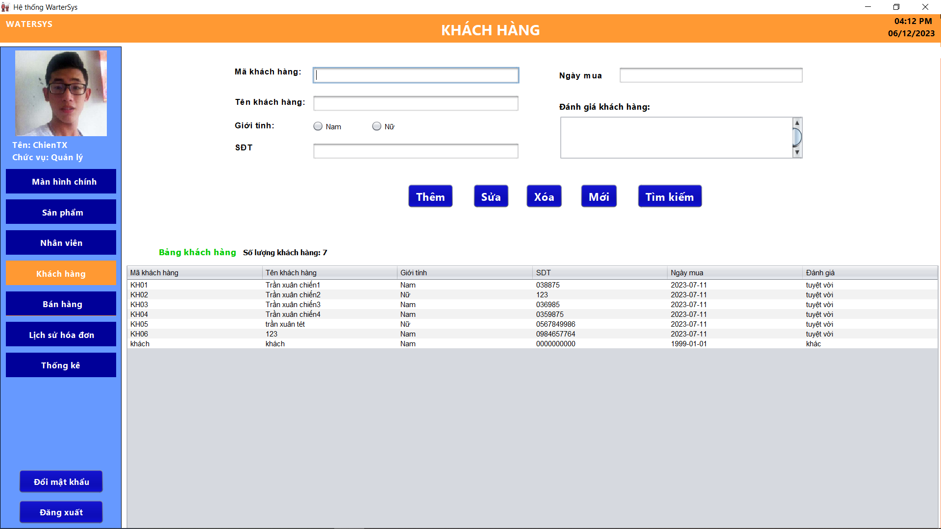

#### 

#### Thiết kế màn hình quản lý bán hàng

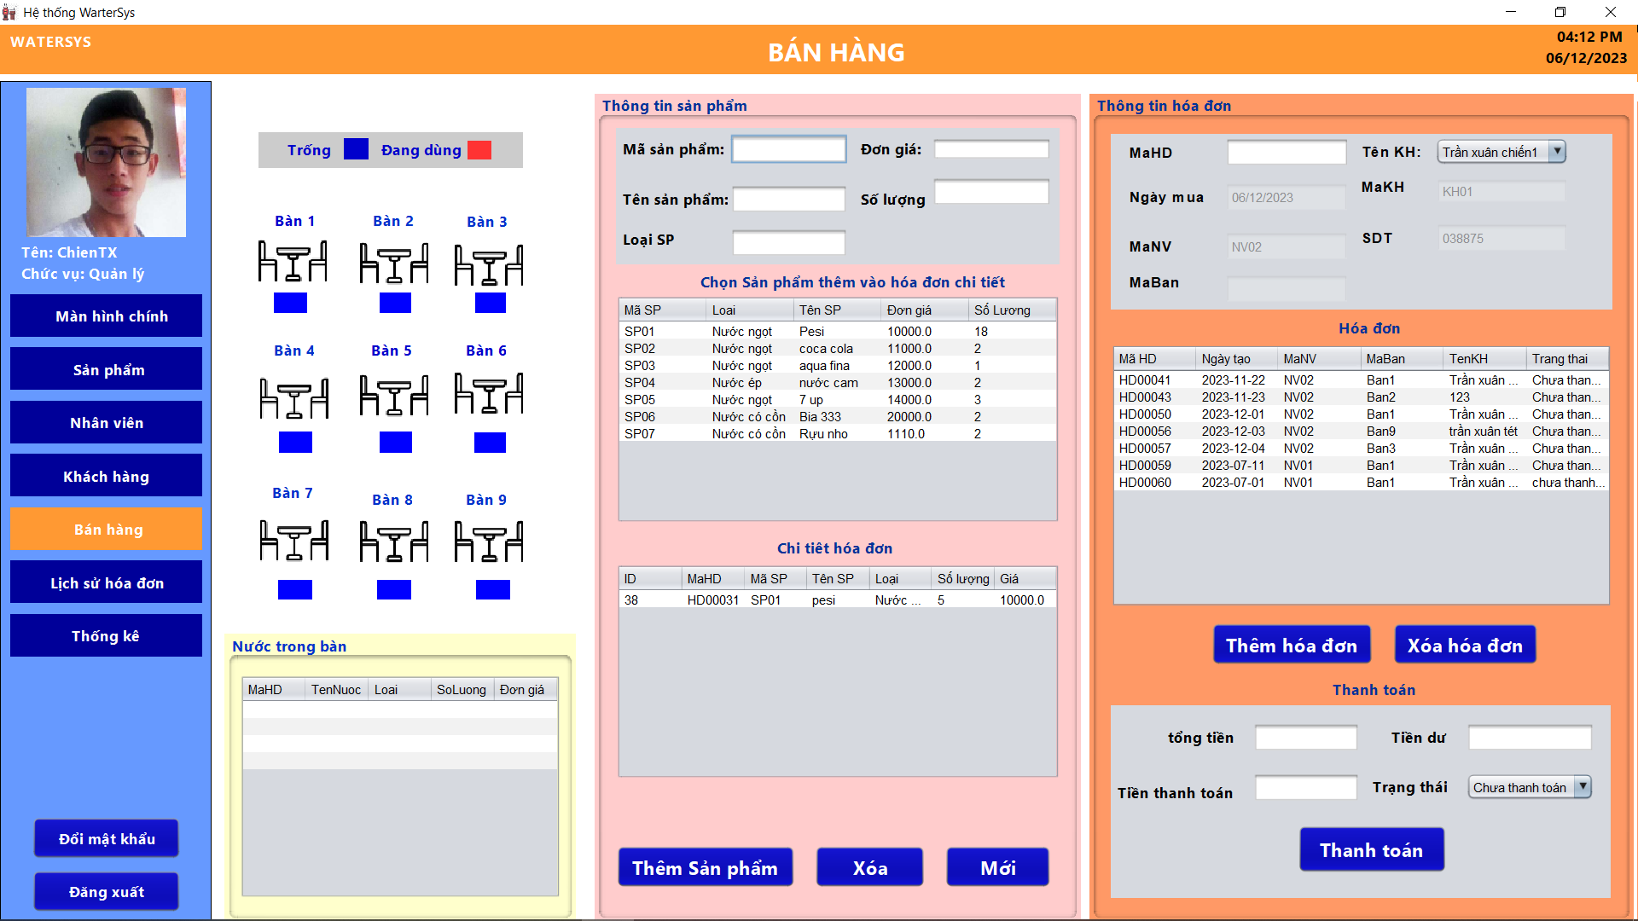

#### 

#### Thiết kế màn hình lịch sử hóa đơn

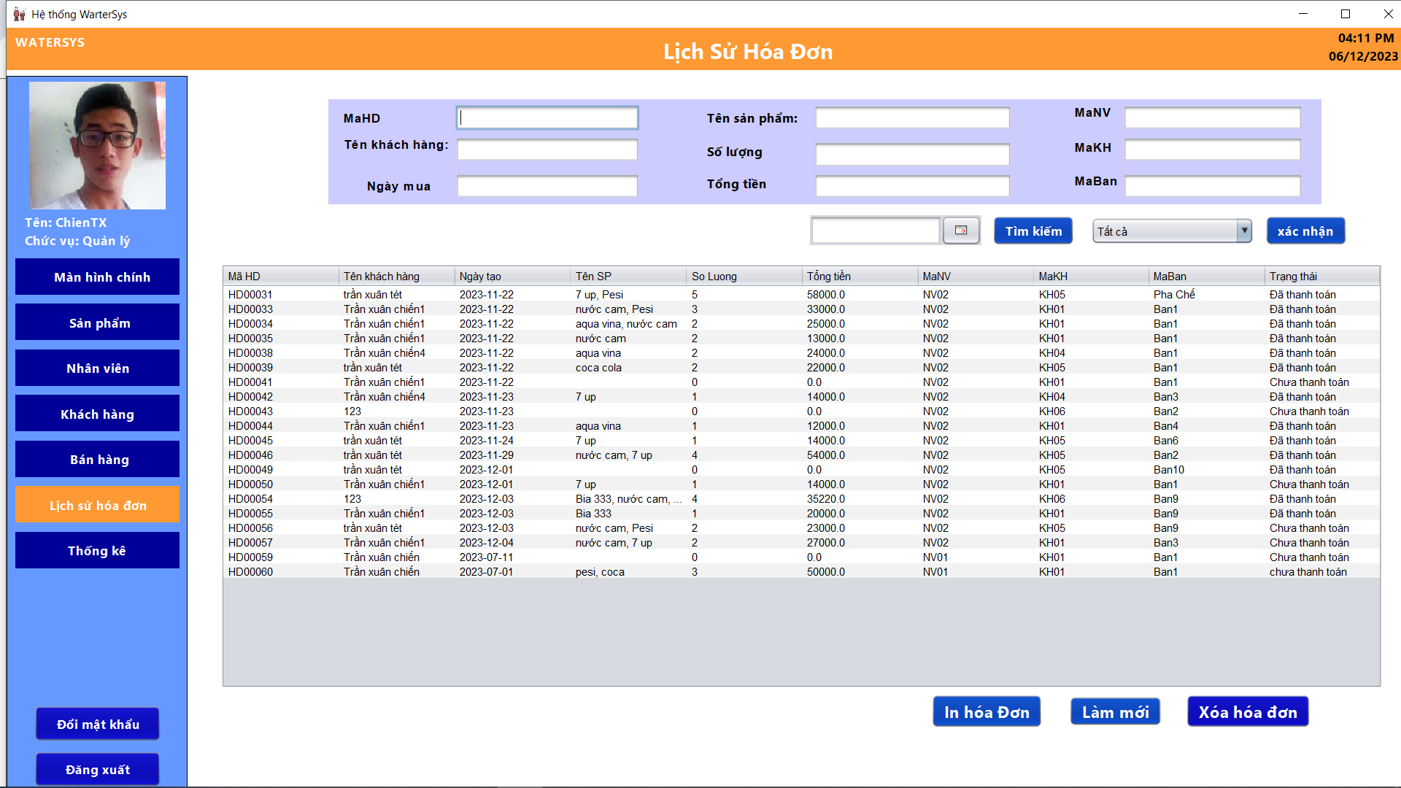

#### Thiết kế màn hình thống kê

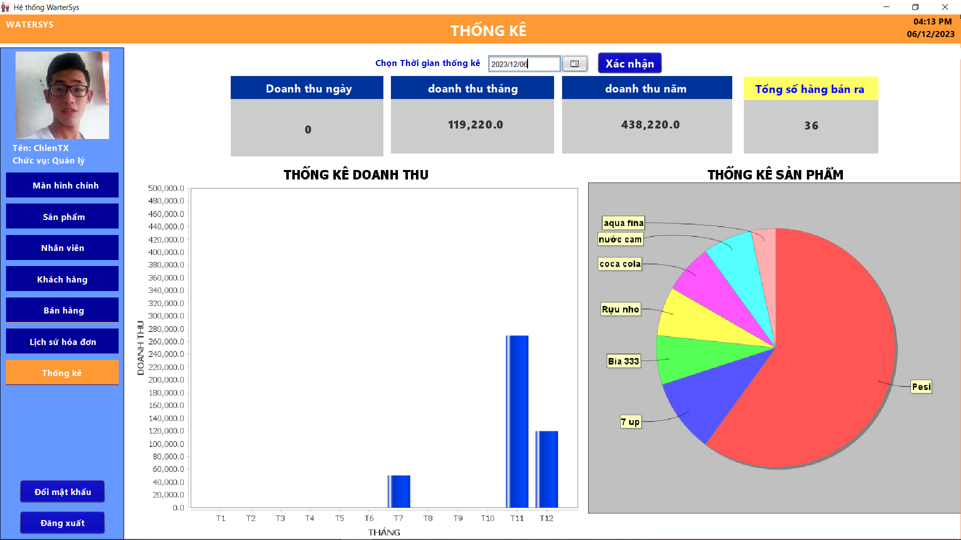

# Thực hiện viết mã

## Viết mã tạo CSDL

### Tạo CSDL

|  |
| --- |
| create database DuAn1  create table NhanVien(  MaNV nvarchar (20) primary key NOT NULL,  MatKhau nvarchar (50) not null,  VaiTro bit default 0 not null,  HoTen nvarchar(50) not null,  SDT nvarchar(24) not null,  GioiTinh bit default 0,  NgaySinh date not null,  Luong float not null,  Hinh nvarchar(20) not null,  Email nvarchar(50) not null,  )  create table SanPham(  MaSP nvarchar(20) primary key NOT NULL,  Loai nvarchar(50) not null,  TenNuoc nvarchar(50) not null,  Anh nvarchar(50) not null,  DonGia float not null,  NgayThem date not null,  MoTa nvarchar(250),  MaNV nvarchar(20) not null,  SoLuong int not null  foreign key(MaNV) references NhanVien(MaNV)  )  create table KhachHang(  MaKH nvarchar(20) primary key NOT NULL,  HoTenKH nvarchar(50) not null,  GioiTinh bit default 1,  SDT nvarchar(20) not null,  NgayMua date not null,  DanhGia nvarchar(50),  )  create table Ban(  MaBan nvarchar(20) primary key,  TrangThai nvarchar(50)  )  create table ChiTietHD(  ID INT identity(1,1) primary key NOT NULL,  TenNuoc nvarchar(50) not null,  Loai nvarchar(50) not null,  SoLuong int not null,  DonGia float not null,  MaSP nvarchar(20),  MaHD nvarchar(20),  foreign key(MaSP) references SanPham(MaSP),  foreign key(MaHD) references HoaDon(MaHD)  )  CREATE TABLE HoaDon (  MaHD NVARCHAR(20) PRIMARY KEY NOT NULL,  HoTenKH NVARCHAR(50),  NgayTao DATE NOT NULL,  TenSP NVARCHAR(100),  TongSL INT ,  TongTien FLOAT ,  TrangThai nvarchar(20),  MaNV NVARCHAR(20) NOT NULL,  MaKH NVARCHAR(20) ,  MaBan NVARCHAR(20),  FOREIGN KEY (MaNV) REFERENCES NhanVien(MaNV),  FOREIGN KEY (MaKH) REFERENCES KhachHang(MaKH),  FOREIGN KEY (MaBan) REFERENCES Ban(MaBan)  );  -- Tạo chuỗi số tự tăng với kiểu dữ liệu NVARCHAR  CREATE SEQUENCE HoaDon_Seq AS INTEGER  START WITH 1  INCREMENT BY 1;  -- Kích hoạt chuỗi số tự tăng cho cột MaHD  ALTER TABLE HoaDon  ADD CONSTRAINT DF_HoaDon_MaHD  DEFAULT 'HD' + RIGHT('00000' + CAST(NEXT VALUE FOR HoaDon_Seq AS NVARCHAR(5)),  5) FOR MaHD; |

|  |
| --- |
| INSERT NhanVien ([MaNV], MatKhau, VaiTro, [HoTen], SDT, [NgaySinh], [GioiTinh], Luong, [Hinh], Email)VALUES  ('NV01', '12345', 0, N'Trần xuân chiến', '0359690062', '07-11-2023', 1, 9000000, N'bomman.jpg',N'xuanchient033@gmail.com')  INSERT NhanVien ([MaNV], MatKhau, VaiTro, [HoTen], SDT, [NgaySinh], [GioiTinh], Luong, [Hinh], Email) VALUES  ('NV02', '12345', 1, N'LỮ HUY CƯỜNG','0359690062', '07-11-2023', 0, 9000000, N'chien.jpg',N'chientxpd08548@fpt.edu.vn')  INSERT NhanVien ([MaNV], MatKhau, VaiTro, [HoTen], SDT, [NgaySinh], [GioiTinh], Luong, [Hinh], Email) VALUES  ('NV03', '12345', 1, N'ĐỖ VĂN MINH','0359690062', '07-11-2023', 0, 9000000, N'nam.png',N'xuanchient033@gmail.com')  INSERT NhanVien ([MaNV], MatKhau, VaiTro, [HoTen], SDT, [NgaySinh], [GioiTinh], Luong, [Hinh], Email) VALUES  ('NV04', '12345', 1, N'NGUYỄN TẤN HIẾU','0359690062', '07-11-2023', 1, 9000000, N'GAME.png',N'xuanchient033@gmail.com')  INSERT NhanVien ([MaNV], MatKhau, VaiTro, [HoTen], SDT, [NgaySinh], [GioiTinh], Luong, [Hinh], Email) VALUES  ('NV05', '12345', 0, N'TRẦN VĂN NAM','0359690062', '07-11-2023', 1, 9000000, N'GAME.png',N'xuanchient033@gmail.com')  INSERT SanPham ([MaSP], Loai, [TenNuoc], Anh, DonGia, [NgayThem], MoTa, MaNV, SoLuong) VALUES  ('SP01', N'Nước ngọt', N'Pesi', N'pesi.png', 10000, '07-11-2023', N'nước uống ngon tuyệt vời', N'NV01', 9)  INSERT SanPham ([MaSP], Loai, [TenNuoc], Anh, DonGia, [NgayThem], MoTa, MaNV, SoLuong) VALUES  ('SP02', N'Nước ngọt', N'coca cola', N'cocacola.png', 11000, '07-11-2023', N'nước uống ngon tuyệt vời', N'NV01', 9)  INSERT SanPham ([MaSP], Loai, [TenNuoc], Anh, DonGia, [NgayThem], MoTa, MaNV, SoLuong) VALUES  ('SP03', N'Nước khoáng', N'aqua vina', N'aquafina.png', 4000, '07-11-2023', N'nước uống ngon tuyệt vời', N'NV01', 9)  INSERT SanPham ([MaSP], Loai, [TenNuoc], Anh, DonGia, [NgayThem], MoTa, MaNV, SoLuong) VALUES  ('SP04', N'Nước ép', N'nước cam', N'nuoccam.png', 13000, '07-11-2023', N'nước uống ngon tuyệt vời', N'NV01', 9)  INSERT SanPham ([MaSP], Loai, [TenNuoc], Anh, DonGia, [NgayThem], MoTa, MaNV, SoLuong) VALUES  ('SP05', N'Nước ngọt', N'7 up', N'7up.png', 14000, '07-11-2023', N'nước uống ngon tuyệt vời', N'NV01', 9)    INSERT KhachHang ([MaKH], HoTenKH, GioiTinh, SDT, NgayMua, DanhGia) VALUES (N'KH01', N'Trần xuân chiến', 1, '0359698875', '07-11-2023', N'tuyệt vời')  INSERT KhachHang ([MaKH], HoTenKH, GioiTinh, SDT, NgayMua, DanhGia) VALUES (N'KH02', N'Trần xuân chiến1', 0, '0359698875', '07-11-2023', N'tuyệt vời')  INSERT KhachHang ([MaKH], HoTenKH, GioiTinh, SDT, NgayMua, DanhGia) VALUES (N'KH03', N'Trần xuân chiến2', 1, '0359698875', '07-11-2023', N'tuyệt vời')  INSERT KhachHang ([MaKH], HoTenKH, GioiTinh, SDT, NgayMua, DanhGia) VALUES (N'KH04', N'Trần xuân chiến3', 1, '0359698875', '07-11-2023', N'tuyệt vời')    INSERT Ban ([MaBan], [TrangThai]) VALUES (N'Ban1', N'Đang dùng')  INSERT Ban ([MaBan], [TrangThai]) VALUES (N'Ban2', N'Đang dùng')  INSERT Ban ([MaBan], [TrangThai]) VALUES (N'Ban3', N'Trống')  INSERT Ban ([MaBan], [TrangThai]) VALUES (N'Ban4', N'Trống')  INSERT Ban ([MaBan], [TrangThai]) VALUES (N'Ban5', N'Trống')  INSERT Ban ([MaBan], [TrangThai]) VALUES (N'Ban6', N'Trống')  INSERT Ban ([MaBan], [TrangThai]) VALUES (N'Ban7', N'Trống')  INSERT Ban ([MaBan], [TrangThai]) VALUES (N'Ban8', N'Trống')  INSERT Ban ([MaBan], [TrangThai]) VALUES (N'Ban9', N'Trống')  INSERT Ban ([MaBan], [TrangThai]) VALUES (N'Ban10', N'Trống')  INSERT Ban ([MaBan], [TrangThai]) VALUES (N'Pha Chế', N'Trống')  INSERT HoaDon ([HoTenKH], [NgayTao], TenSP, TongSL, TongTien, [MaNV], MaKH, MaBan, TrangThai)  VALUES (N'Trần xuân chiến', '07-1-2023', N'pesi, coca', 3, 50000, 'NV01', 'KH01', 'Ban1', N'chưa thanh toán')  INSERT HoaDon ([HoTenKH], [NgayTao], TenSP, TongSL, TongTien, [MaNV], MaKH, MaBan, TrangThai)  VALUES (N'Trần xuân chiến1', '07-11-2023', N'pesi', 3, 50000, 'NV02', 'KH02', 'Ban2', N'chưa thanh toán')  INSERT HoaDon ([HoTenKH], [NgayTao], TenSP, TongSL, TongTien, [MaNV], MaKH, MaBan, TrangThai)  VALUES (N'Trần xuân chiến2', '07-11-2023', N'coca', 3, 50000, 'NV01', 'KH01', N'Ban1', N'chưa thanh toán')  INSERT HoaDon ([HoTenKH], [NgayTao], TenSP, TongSL, TongTien, [MaNV], MaKH, MaBan, TrangThai)  VALUES (N'Trần xuân chiến2', '07-10-2023', N'coca', 3, 50000, 'NV01', 'KH01', N'Ban1', N'chưa thanh toán')  INSERT ChiTietHD ( [TenNuoc], Loai, [SoLuong], [DonGia], MaSP, MaHD) VALUES ( N'pesi', N'Nước ngọt', 5, 10000, 'SP01', 'HD00001')  INSERT ChiTietHD ( [TenNuoc], Loai, [SoLuong], [DonGia], MaSP, MaHD) VALUES ( N'cosi', N'Nước ngọt', 5, 10000, 'SP02', 'HD00001')  INSERT ChiTietHD ( [TenNuoc], Loai, [SoLuong], [DonGia], MaSP, MaHD) VALUES ( N'peco', N'Nước ngọt', 5, 10000, 'SP03', 'HD00001') |

### 3.1.2 SQL truy vấn và thao tác

#### Nhân viên

|  |  |
| --- | --- |
| **Hành động** | **Câu lệnh SQL** |
| Thêm mới | INSERT INTO NhanVien (MaNV, MatKhau, VaiTro, HoTen, SDT, NgaySinh, GioiTinh, Luong, Hinh, Email) VALUES (?, ?, ?, ?, ?, ?, ?, ?, ?, ?) |
| Cập nhật theo mã | UPDATE NhanVien SET MatKhau=?, VaiTro=?, HoTen=?, SDT=?, GioiTinh=?, NgaySinh=?, Luong=?, Hinh=?, Email=? WHERE MaNV=? |
| Xóa theo mã | DELETE FROM NhanVien WHERE MaNV=? |
| Truy vấn tất cả | SELECT * FROM NhanVien |
| Truy vấn theo mã | SELECT * FROM NhanVien WHERE MaNV=? |

#### Sản phẩm

|  |  |
| --- | --- |
| **Hành động** | **Câu lệnh SQL** |
| Thêm mới | INSERT INTO SanPham(MaSP, Loai, TenNuoc, Anh, DonGia, NgayThem, MoTa, MaNV, SoLuong) "+ "VALUES(?, ?, ?, ?, ?, ?, ?, ?, ?) |
| Cập nhật theo mã | UPDATE SanPham SET Loai=?, TenNuoc=?, Anh=?, DonGia=?, NgayThem=?, MoTa=?, MaNV=?, SoLuong=? WHERE MaSP=? |
| Xóa theo mã | DELETE FROM SanPham WHERE MaSP=? |
| Truy vấn tất cả | SELECT * FROM SanPham |
| Truy vấn theo mã | SELECT * 6kFROM SanPham WHERE MaSP=? |

#### Khách hàng

|  |  |
| --- | --- |
| **Hành động** | **Câu lệnh SQL** |
| Thêm mới | INSERT INTO KhachHang(MaKH, HoTenKH, GioiTinh, SDT, NgayMua, DanhGia) VALUES(?, ?, ?, ?, ?, ?) |
| Cập nhật theo mã | UPDATE KhachHang SET HoTenKH=?, GioiTinh=?, SDT=?, NgayMua=?, DanhGia=? WHERE MaKH=? |
| Xóa theo mã | DELETE FROM KhachHang WHERE MaKH=? |
| Truy vấn tất cả | SELECT * FROM KhachHang |
| Truy vấn theo mã | SELECT * FROM KhachHang WHERE MaKH=? |

#### Bàn

|  |  |
| --- | --- |
| **Hành động** | **Câu lệnh SQL** |
| Thêm mới | INSERT INTO Ban(MaBan, HoTenKH) VALUES(?,?) |
| Cập nhật theo mã | UPDATE Ban SET HoTenKH=?, TrangThai=? WHERE MaBan=? |
| Xóa theo mã | DELETE FROM Ban WHERE MaBan=? |
| Truy vấn tất cả | SELECT * FROM Ban |
| Truy vấn theo mã | SELECT * FROM Ban WHERE MaBan=? |

#### Hoá đơn

|  |  |
| --- | --- |
| **Hành động** | **Câu lệnh SQL** |
| Thêm mới | INSERT HoaDon ([HoTenKH], [NgayTao], TenSP, TongSL, TongTien, [MaNV], MaKH, MaBan, TrangThai) VALUES(?, ?, ?, ?, ?, ?, ?, ?, ?) |
| Cập nhật theo mã | UPDATE HoaDon SET TenSP=?, TongSL=?, TongTien=?, TrangThai=? WHERE MaHD=? |
| Xóa theo mã | DELETE FROM HoaDon WHERE MaHD=? |
| Truy vấn tất cả | SELECT * FROM HoaDon |
| Truy vấn theo mã | SELECT * FROM HoaDon WHERE MaHD=? |

#### Chi tiết hoá đơn

|  |  |
| --- | --- |
| **Hành động** | **Câu lệnh SQL** |
| Thêm mới | INSERT INTO ChiTietHD(TenNuoc, Loai, SoLuong, DonGia, MaSP , MaHD) VALUES(?,?,?,?,?,?) |
| Cập nhật theo mã | UPDATE ChiTietHD SET TenNuoc=?, Loai=?, SoLuong=?, DonGia=?, MaSP=?, MaHD=? WHERE ID=? |
| Xóa theo mã | DELETE FROM ChiTietHD WHERE ID=? |
| Truy vấn tất cả | SELECT * FROM ChiTietHD |
| Truy vấn theo mã | SELECT * FROM ChiTietHD WHERE ID=? |

***3.1.3 Các thủ tục lưu tổng hợp thống kê***

#### 3.1.3.1 Các thủ tục lưu tổng hợp thống kê

|  |
| --- |
| go  create PROC sp_DoanhThuBang  AS  BEGIN  SELECT  MONTH(NgayTao) as Thang,  SUM(TongTien) AS 'DoanhThuKho',  SUM(TongSL) as 'Tổng Số Lượng',  COUNT(MaHD) AS tonghoadon  FROM HoaDon  GROUP BY MONTH(NgayTao);  END; |

#### Số lương hoá đơn

|  |
| --- |
| CREATE PROC sp_TongSL  AS  BEGIN  SELECT SUM(TongSL) AS TongSoLuong  FROM HoaDon;  END; |

#### Tông doanh thu ngày

|  |
| --- |
| CREATE PROC sp_TongDTNgay  @ngay DATE  AS  BEGIN  SELECT SUM(TongTien) AS TongDoanhThu  FROM HoaDon  WHERE CAST(NgayTao AS DATE) = @ngay;  END; |

#### Tổng doanh thu tháng

|  |
| --- |
| CREATE PROC sp_TongDTThang  @Thang int  AS  BEGIN  SELECT SUM(TongTien) AS TongDoanhThu  FROM HoaDon  WHERE MONTH(NgayTao) = @Thang;  END; |

#### Tổng doanh thu năm

|  |
| --- |
| CREATE PROC sp_TongDTNam  @Nam INT,  @Thang INT  AS  BEGIN  SELECT SUM(TongTien) AS TongDoanhThu FROM HoaDon  WHERE YEAR(NgayTao) = @Nam AND MONTH(NgayTao) = @Thang;  END;  go |

#### Sản phẩm

|  |
| --- |
| CREATE PROC sp_SanPham  AS  BEGIN  SELECT TenNuoc, Loai, NgayThem, SoLuong as N'Hàng tồn kho',  CASE  WHEN DATEDIFF(MONTH, NgayThem, GETDATE()) <= 6 THEN N'Còn hạn sử dụng'  ELSE N'Hết hạn sử dụng'  END AS TrangThai  FROM SanPham  ORDER BY SoLuong DESC  END; |

#### Mã bàn

|  |
| --- |
| CREATE PROC sp_SanPham  AS  BEGIN  SELECT TenNuoc, Loai, NgayThem, SoLuong as N'Hàng tồn kho',  CASE  WHEN DATEDIFF(MONTH, NgayThem, GETDATE()) <= 6 THEN N'Còn hạn sử dụng'  ELSE N'Hết hạn sử dụng'  END AS TrangThai  FROM SanPham  ORDER BY SoLuong DESC  END; |

#### Xuất hóa đơn

|  |
| --- |
| go  create PROCEDURE sp_xuatHD  @MaHD NVARCHAR(20)  AS  BEGIN  SELECT MaHD, HoTenKH, NgayTao, TenSP, TongSL, TongTien, MaBan  FROM HoaDon  WHERE MaHD = @MaHD;  END; |

# Kiểm thử

## Kiểm thử form quản lý nhân viên

|  |  |  |  |  |  |
| --- | --- | --- | --- | --- | --- |
| **Thuộc tính** | **Thao tác** | | | | **Thời gian** |
| **Thêm mới** | **Cập nhật** | **Xóa** | **Tìm kiếm** |
| Mã nhân viên | Không để trống  Không trùng manv | Không để trống | Không để trống | Tìm theo mã nhân viên được được Truyền fill lên table.  Không nhập mã nhân viên thì fill tất cả nhân viên. | 01-12-2023 |
| Họ tên | Không để trống | Không để trống |  | 01-12-2023 |
| Mật khẩu | Không để trống | Không để trống |  | 01-12-2023 |
| SDT | Không để trống  Phải là số | Không để trống  Phải là số |  | 01-12-2023 |
| Ngày Sinh | Không để trống  Nhập đúng Định dạng ngày | Không để trống  Nhập đúng Định dạng ngày |  |  | 01-12-2023 |
| Lương | Không để trống  Phải là số | Không để trống  Phải là số |  |  | 01-12-2023 |
| Hình | Không để trống | Không để trống |  |  | 01-12-2023 |
| Email | Không để trống  Đúng định dạng email | Không để trống  Đúng định dạng email |  |  | 01-12-2023 |
| Đúng thông tin | Thông báo thành công | Thông báo thành công | Thông báo thành công |  | 01-12-2023 |
| Hai nút điều hướng tiến lùi hoạt động đúng yêu cầu | | | | | 01-12-2023 |

## Kiểm thử form quản lý sản phẩm

|  |  |  |  |  |  |
| --- | --- | --- | --- | --- | --- |
| **Thuộc tính** | **Thao tác** | | | | **Thời gian** |
| **Thêm mới** | **Cập nhật** | **Xóa** | **Tìm kiếm** |
| Mã Sản phẩm | Không để trống  Không trùng MaSP | Không để trống | Không để trống | Tìm theo Mã sản phẩm được Truyền vào vào fill lên table.  Không nhập mã nhân viên thì fill tất cả Sản phẩm. | 01-12-2023 |
| Loại | Không để trống | Không để trống |  | 01-12-2023 |
| Tên nước | Không để trống | Không để trống |  | 01-12-2023 |
| Đơn giá | Không để trống  Phải là số | Không để trống  Phải là số |  | 01-12-2023 |
| Ngày thêm | Không để trống  Nhập đúng Định dạng ngày | Không để trống  Nhập đúng Định dạng ngày |  |  | 01-12-2023 |
| Số lượng | Không để trống  Phải là số | Không để trống  Phải là số |  |  | 01-12-2023 |
| Mô tả | Không để trống | Không để trống |  |  | 01-12-2023 |
| Email | Không để trống  Đúng định dạng email | Không để trống  Đúng định dạng email |  |  | 01-12-2023 |
| Mã nhân viên | Được điền vào khi đăng nhập | Được điền vào khi đăng nhập |  |  | 01-12-2023 |
| Đúng thông tin | Thông báo thành công | Thông báo thành công | Thông báo thành công |  | 01-12-2023 |
| Hai nút điều hướng tiến lùi hoạt động đúng yêu cầu | | | | | 01-12-2023 |

## Kiểm thử form quản lý khách hàng

|  |  |  |  |  |  |
| --- | --- | --- | --- | --- | --- |
| **Thuộc tính** | **Thao tác** | | | | **Thời gian** |
| **Thêm mới** | **Cập nhật** | **Xóa** | **Tìm kiếm** |
| Mã Khách hàng | Không để trống  Không trùng MaKH | Không để trống | Không để trống | Tìm theo Mã sản phẩm được Truyền vào vào fill lên table.  Không nhập mã nhân viên thì fill tất cả Sản phẩm. | 01-12-2023 |
| Ho tên KH | Không để trống | Không để trống |  | 01-12-2023 |
| Giới tính | Không để trống | Không để trống |  | 01-12-2023 |
| SDT | Không để trống  Phải là số | Không để trống  Phải là số |  | 01-12-2023 |
| Ngày Mua | Không để trống  Nhập đúng Định dạng ngày | Không để trống  Nhập đúng Định dạng ngày |  |  | 01-12-2023 |
| Đánh Giá | Không để trống | Không để trống |  |  | 01-12-2023 |
| Mã nhân viên | Được điền vào khi đăng nhập | Được điền vào khi đăng nhập |  |  | 01-12-2023 |
| Đúng thông tin | Thông báo thành công | Thông báo thành công | Thông báo thành công |  | 01-12-2023 |

## Kiểm thử form quản lý bán hàng

|  |  |  |  |
| --- | --- | --- | --- |
| **Thuộc tính** | **Thao tác** | | **Thời gian** |
| **Thêm mới** | **Xóa** |  |
| Mã HD | Không điền vào | Không để trống | 01-12-2023 |
| Ho tên KH | Tự fill lên cobobox  Không sửa được |  | 01-12-2023 |
| Ngày tạo | Lấy ngày hiện tại  Không sửa được |  | 01-12-2023 |
| SDT | Fill lên khi chọn khách hàng |  | 01-12-2023 |
| Tên sản phẩm | Không được bỏ trống |  | 01-12-2023 |
| Loại sản phẩm | Không được bỏ trống |  |  |
| Tổng tiền | Không để trống |  | 01-12-2023 |
| Trạng thái |  |  |  |
| Mã nhân viên | Không để trống |  | 01-12-2023 |
| Mã KH | Fill lên khi chọn khách hàng |  | 01-12-2023 |
| Mã Bàn | Fill lê khi click vào lbl bàn |  | 01-12-2023 |
| Đúng thông tin | Thông báo thành công | Thông báo thành công | 01-12-2023 |
| Than toán | | | |
| Tổng tiền | Fill lên khi click vào hóa đơn | | 01-12-2023 |
| Tiền khách trả | Không được bỏ trống | | 01-12-2023 |
| TIền dư | Khi thanh toán sẻ hiển thì tiền dư, thiếu | | 01-12-2023 |
| Bàn | | | |
| Trạng thái thêm nước | Thêm nước vào bàn trạng thái chuyển sang đỏ | | 01-12-2023 |
| Trạng thái thanh toán | Khi thang toán trạng thái bàn chuển về xanh | | 01-12-2023 |
| Xem nước | Khi click vào bàn thì nước trong bàn sẽ được fill lên table và sét MaBan cho txtmaBan | | 01-12-2023 |

## kiểm thử form Lịch sử hóa đơn

|  |  |  |  |
| --- | --- | --- | --- |
| **Thuộc tính** | **Thao tác** | | **Thời gian** |
| **In hóa đơn** | **Xóa hóa đơn** |  |
| Mã HD | Fill lên khi click vào bàn | Fill lên khi click vào bàn  Không được để trống | 01-12-2023 |
| Mã Khách hàng | Fill lên khi click vào bàn |  | 01-12-2023 |
| Ho tên KH | Fill lên khi click vào bàn |  | 01-12-2023 |
| Ngày Mua | Fill lên khi click vào bàn |  | 01-12-2023 |
| Tên Sản phẩm | Fill lên khi click vào bàn |  | 01-12-2023 |
| So Lượng | Fill lên khi click vào bàn |  | 01-12-2023 |
| Tổng tiền | Fill lên khi click vào bàn |  | 01-12-2023 |
| Trạng thái | Fill lên khi click vào bàn |  | 01-12-2023 |
| Mã KH | Fill lên khi click vào bàn |  | 01-12-2023 |
| Mã Bàn | Fill lên khi click vào bàn |  | 01-12-2023 |
| Mã NV | Fill lên khi click vào bàn |  | 01-12-2023 |
| Đúng thông tin | Thông báo thành công |  | 01-12-2023 |
| Tìm kiếm theo ngày | | | |
| Ngày Tìm | Chọn ngày cần tìm | | 01-12-2023 |
| TÌm theo trạng thái | | | |
| cboTT | Chọn trạng thái cần tìm | | 01-12-2023 |

## kiểm thử form quản lý thống kê

|  |  |  |
| --- | --- | --- |
| **Thuộc tính** | **Thao tác** | **Thời gian** |
| **Xác nhận** |  |
| Tìm kiếm theo ngày | Chọn ngày tháng năm | 01-12-2023 |
| lblNgay | Doanh thu ngày được set cho lbl | 01-12-2023 |
| lblThang | Doanh thu tháng được set cho lbl | 01-12-2023 |
| lblNam | Doanh thu năm được set cho lbl | 01-12-2023 |
| Biểu đồ thống kê doanh thu | Số liệu được đưa lên biểu đồ | 01-12-2023 |
| Biểu đồ thống kê sản phẩm | Số liệu được đưa lên biểu đồ | 01-12-2023 |
| lblTongSL | Tổng số lượng được set cho lblTongSL | 01-12-2023 |